附件4

贵州省气瓶安全监管充装控制设备

基本技术参数规范

一、术语及定义

1、防爆控制箱

防爆控制箱应符合国家标准GB3836.1-2010《爆炸性环境 第1部分：设备通用要求》和GB3836.2-2010《爆炸性环境 第2部分：由隔爆外壳“d”保护的设备》、GB3836.3-2010《爆炸性环境 第3部分：由增安型“e”保护的设备》要求，并经国家级防爆电气产品质量监督检验中心的“EX”防爆认证，取得了防爆电气设备防爆合格证。

防爆箱内应设微电脑处理器，可以实现记录充装数据，并对异常数据进行分析预警；具备良好的扩展性，可以将数据实时上传至控制平台，需要和智控充装枪配合使用。可用于Ⅱ类，1区、2区危险场所，T1-T6组爆炸性气体环境中。

2、充装枪

智能液化气充装枪是严格按照GB3836.1-2010《爆炸性环境 第1部分：设备通用要求》，GB3836.9-2014《爆炸性环境 第9部分：由浇封型“m”保护的设备》等安全标准设计制造，属浇封型电气设备。应实现对物联化气瓶的智能充装控制，用以防止未登记注册、检验超期、报废和非自有产权气瓶非法充装，可用于Ⅱ类，1区、2区危险场所, T1-T6组爆炸性气体环境中。

二、主要技术参数

1、箱体主要技术参数

（1） 满足不间断工作制

（2）工作环境

1. 安装地点的海拔不超过4000m；
2. 周围环境温度－20℃～＋40℃，且24h内的平均温度值不超过+35℃；
3. 安装地点的最高温度为+40℃时，空气相对湿度不超过50%；在较低的温度下允许有较高的相对湿度；
4. 在II类含有爆炸性气体的环境场所；
5. 可燃性粉尘环境中22区场所；
6. 在无显著摇动和冲击、振动的地方；
7. 在无破坏金属盒绝缘的腐蚀性气体或蒸气的环境中；
8. 在能防止雨雪及滴水侵蚀的地方；
9. 污染等级：3级；
10. 安装类别：II、III类；
11. 充装枪主要技术参数及型号组成
12. 充装枪指示灯的定义：

|  |  |  |  |
| --- | --- | --- | --- |
| 充装/待机 | 系统状态 | LED灯状态 | 备注 |
| 待机 | 正常待机 | 绿灯慢闪（间隔1秒） |  |
| 枪读头模块错误 | 红绿黑 |  |
| 网络通讯异常 | 红绿灯交替慢闪（间隔1秒） |  |
| 枪头通讯异常 | 红灯常亮 | 开机就亮这个,说明是枪箱通讯问题 |
| 充装 | 正常充装 | 绿灯慢闪（间隔1秒） |  |
| 非自有产权瓶 | 红灯常亮 | 气瓶不属于该气站所属企业 |
| 当天已充瓶 | 红灯0.2s亮0.2s快闪 | 该瓶当天已充过一次 |
| 无芯片气瓶 | 红灯1s亮1s暗闪烁 | 无芯片气瓶无法充装 |
| 超期瓶无法充装 | 红灯眨眼闪(红灯亮0.9秒然后灭0.1秒) | 气瓶超期 |
| 芯片异常瓶 | 0.02s红0.02s绿交替 | 芯片异常 |

（2）充装枪电气参数：

1. 额定输出电压 DC24V
2. 额定直流输入电流 1A
3. 额定输出功率 25W

（3） 控制箱电气参数：

1. 额定输入电压 AC220V
2. 额定电流 0.12A
3. 额定功率 25W
4. 频率 50Hz

（4）工作模式：数据扫描驱动

（5）工作环境：

1. 使用大气压力80Kpa—110Kpa（常温常压）；
2. 周围环境温度为-40～+80℃；
3. 周围空气相对湿度不大于95%（25℃）；
4. 与垂直面的安装倾斜度不超过15°；
5. 在无破坏绝缘的气体或蒸汽的环境中；
6. 在无显著摇动和冲击振动的地方；
7. 防爆标志： 需取得国家相关机构认证的防爆认证标志；

a)执行防爆标准：GB3836.1-2010、GB3836.9-2014；

b)适用范围：本产品适用于Ⅱ类1区、2区危险场所，T1-T6组爆炸性气体环境中；

四、充装枪控制技术要求

充装枪应该满足与省局气瓶监管平台（以下简称“监管平台”）的逻辑控制、物理通讯和业务流程要求。采用异步通讯模式，根据系统下发最新的指令，严格执行判定逻辑，如实记录运行日志。

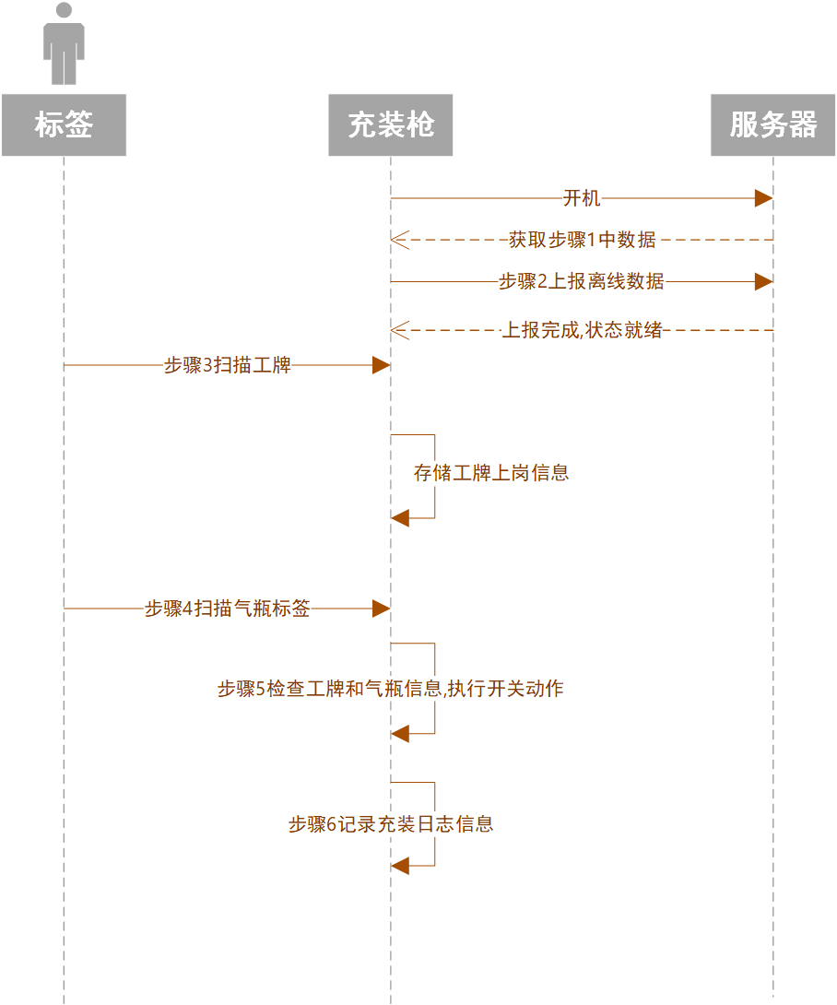

图一 业务流程图

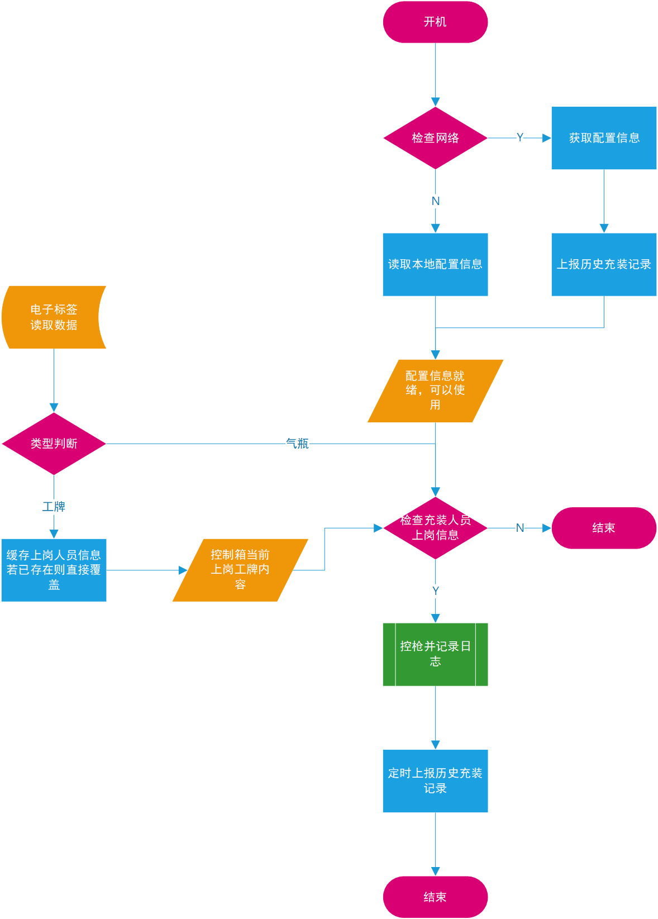

图二 逻辑控制图

1、充装枪通讯要求

（1）充装枪的物理结构应确保读取到的芯片一定是正在充装气瓶的电子标签，不得在充装气瓶的同时读取到其他电子标签。

（2）持续识别芯片，若芯片离开感应区间，则充装设备自动关闭气阀停止充装。

（3）充装枪应由监管平台直接通过底层通讯接口协议控制，不得经由其他系统间接控制。

（4）充装枪有且只有一个外部通讯对象，只连接到监管平台指定服务器，同步充装配置参数和充装日志记录。

（5）充装枪应具备基本的状态指示，包括但不限于指示灯、显示屏。

（6）充装枪应具备充装枪把手的开/关状态检测，以便实现无芯片气瓶充装状态的调控监管。

2、充装枪读取电子标签内容

（1）气瓶标识标签：充装过程中用于气瓶的识别与溯源。

（2）操作人员标识标签：充装站操作人员的身份识别标签，每次操作人员上岗/下岗时，需在充装枪上读取本人身份识别芯片，记录充装人员信息。

3、充装枪接入通讯接口

（1）充装枪心跳包：与监管平台保持持续在线连接基础数据包。

（2）充装枪初始化判定指标配置项：充装枪必根据服务器下发的判定指令，严格执行逻辑判断。

（3）气瓶充装记录：记录监管平台所有充装信息、充装枪把手开关信息、充装人员信息、充装枪编码、充装时间等内容。

（4）时间同步：确保充装枪内部时钟向监管平台同步。